**Конспект заняття гуртка з образотворчого мистецтва**

**Тема**. Натюрморт «Дари осені»

**Мета:** Навчити бачити в предметах побуту характерне, головне.

Розвинути окомір, уміння передавати матеріальність оточуючих предметів.

**Тип заняття**: комбінований.

**Наочні матеріали**: ілюстрації робіт художників, натурний матеріал. Матеріали: фарби, пензлі, папір, палітра, олівець.

**Техніка**: живопис.

**Хід заняття**

1. ***Організаційна частина***

Оголошення теми та завдань заняття.

1. ***Постановка практичного завдання*.**

Натюрморт є одним із жанрів образотворчого мистецтва, і саме слово ..натюрморт'' походить із французької й означає „мертва природа". Спостерігаючи звір мистецтва, на якому зображені живі об'єкти, глядач оцінює не тільки композиційну цілісність твору, а й майстерність автора роботи, його техніку, кольорову палітру, вміння організовувати предмети побуту і речі в одне гармонійне ціле.

Щоб виконати натюрморт, по-перше слід визначитись, як розмістити об'єкти.

Вони мають бути врівноважені за тоном, масою, кольором Композиція в натюрморті може бути симетричною або асиметричною. .Ллє графічна асиметрія повинна врівноважуватися за рахунок тону, кольору.

У кожному творі образотворчого мистецтва мас бути композиційний центр, який відображає задум автора. На нього ми звертаємо увагу в перші секунди сприймання твору, після чого звертаємо погляд на другорядні деталі картини. Тобто це зоровий центр, який найбільше впадає в очі глядачу.

Існують такі правила постановки натюрморту.

*-* предмети, більші за об'ємом, розташовують на задньому плат або середньому, менші на передньому;

*-* розмішуючи елементи, створюють певний ритм твору (всі елемент повинні бути на різній відстані один від одного та мати різну форму й розмір.

- об'єкт натюрморту підбирають контрастні або наближені за формою, кольором, об'ємом:

*-* бажано, щоб предмети були розмішені по горизонталі, вертикалі га діагоналі.

Щоб ви краще зрозуміли, як важливо підібрати предмети для натюрморту і скомпонувати їх, знайти вірне кольорове вирішення, я вам розповім, як один художник складав натюрморт. Одного разу він сидів за столом, пив чай і читав газету . перегортаючи сторінку він підняв погляд і побачив, як на синій скатертині лежить лимон. Художник продовжував читати і час від часу поглядай на цей жовтий вогник. Світло падало з боку вікна, і один бік лимона був злегка в затінку, а другий освітлений, здавався яскравим ніж звичайно. На стінку стільця на другій стороні був накинутий піджак. Його темно-коричневий колір виглядав доволі похмурим коло яскравого лимона. Художник встав, забрав піджак і сів на місце. Лимон на фоні жовтуватої стіни став не таким яскравим і художник подумав що тут потрібно інше.

Почалися пошуки. Художник пішов в сусідню кімнату, взяв лист паперу сірого відтінку і причепив до стіни. Спокійний колір фону підкреслював виразний контраст між лимоном і скатертиною.

„Гарно!” подумав художник. Він обвів поглядом стіл, котрий ще не був прибраним після сніданку, підсунув до лимона білу миску з фруктами, в якій лежали червоні яблука, грушки і гроно винограду.

„Святково!" сказав художник, але подумав: ні занадто подрібнено. Він вийняв з миски фрукти, залишивши дві зеленкуваті груші, біла миска добре виглядала на енній скатертині і вдало співіснувала з жовтим лимоном, врівноважуючи композицію. Крім того її блискуча поверхня дивовижно відрізнялася від м'якої тканими скатертини і шороховатості шкірки лимона.

В цей час жінка художника дістала із шафи світло-голубу кружку і хотіла взяти лимон. „1 Іс чіпай” - сказав художник і забрав у неї кружку. „Ось це мені і потрібно”, - і він поставив 'її на стіл. Витягнута вгору кружка доповнила постановку, а легкий голубий зв'язав між собою білий, синій і жовтий колір. Виникла гармонія кольору, яка сподобалася художнику.

Але все ж таки чогось не вистачало. Невеликої темної плями. Художник пробував добавляти різноманітні предмети, але постановка виходила надто помпезною. Коли він випадково при відкрив кусочок

червонувато-коричневого столу, грішки посунутий скатертину, темна пляма котра була потрібна для композиції була знайдена.

Художник ще декілька разі» переставляв лимон і кружку щоб доби тися природної краси всієї групи речей.

Жінка сказала: „А натюрморт зовсім простий, такий, ніби ти його не складав стільки часу”.- „ Це і є найскладніше” сказав - художник.”

На цьому робота над композицією не закінчилася. Художник взяв аркуш паперу і зробив перший начерк фарбами. Він окреслив невеликий прямокутник, який визначив контури майбутнього етюда, і плямами кольору помітив загальну композицію. Перший варіант етюда художнику не дуже сподобався: він захопив таку велику частину стіни, що предмети на столі здавалися дрібними, губилися на фоні. Він зробив другий начерк, зменшивши по вертикалі формат, за рахунок фону і побачив, що кількість сірого кольору і синього врівноважились, але йому хотілося щоб синій колір переважав.

'Годі художник взявся за наступний начерк. Він змінив формат і скомпонував начерк гак, що стіл з предметами вийшов більш масивних розмірів, а частина стіни зменшилася. Новий варіант задовольнив художника. Далі пошуки продовжувалися, він знаходив кольорові відношення предметів і сні вставляв їх між собою. Художник виконував начерки, змінював точку зору, сідав з боку, дивився па нього зверху іт.д. Коли ескізів було зібрано достатньо, художник розклав перед собою всі начерки, котрі наочно показували, як буде сприйматися його натюрморт залежно від рішення колірної композиції і знайшов той варіант який відповідав йото задуму, чуттю краси і смаку.

Як бачимо робота над картиною почалася задовго до того як художник взявся за полотно, багато часу зайняла постановка натюрморту і не менше - пошуки композиційного рішення.

Дуже важливо підібрати предмети для натюрморту і скомпонувати їх в одне гармонійне ціле. Різні художники працюють по різному, але кожний з них багато працює над композицією.

3***. Виконання практичного завдання.***

Перед початком роботи над натюрмортом необхідно:

1. Проаналізувати властивості предметів відібраних для натюрморту (форма, матеріал, колір)
2. Визначити з якої точки зору найкраще зобразити постановку.

**Виконати натюрморт в такій послідовності:**

1. Зобразити лінійний рисунок.
2. Нанести колір на фон натюрморту.
3. Нанести колір на предмети.
4. Передати об‘єм предметів засобами світлотіні.

5. Передати матеріальність зображуваних предметів, речей.

1. Нанести падаючі тіні.
2. Деталізувати роботу.
3. Провести узагальнення композиції.

Працюючи над натюрмортом, усі предмети потрібно промальовувати одночасно, не вимальовуючи кожний окремо. У такий спосіб можна досягнути цілісності і гармонії всіх елементів і деталей в картині.

1. ***Завершення заняття***

Аналіз виконаних робіт проводимо за такими критеріями.

1. Композиційна побудова (грамотне розміщення постановки на аркуші паперу).

2. Відповідність зображуваного до натури (колір, фактура, форма, об'єм)

1. Завершеність роботи (вірно взяті тонові відношення, насиченість кольору, відповідність техніки виконання до матеріалу).

**Етапи роботи над натюрмортом**

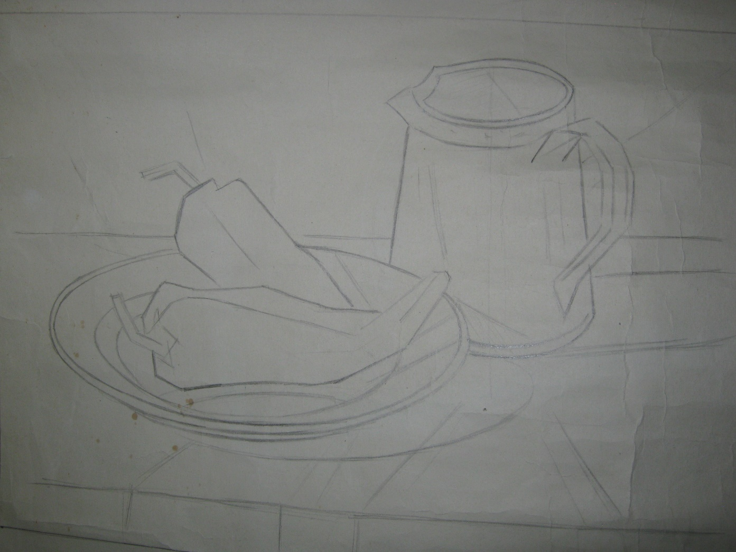

**1 етап**

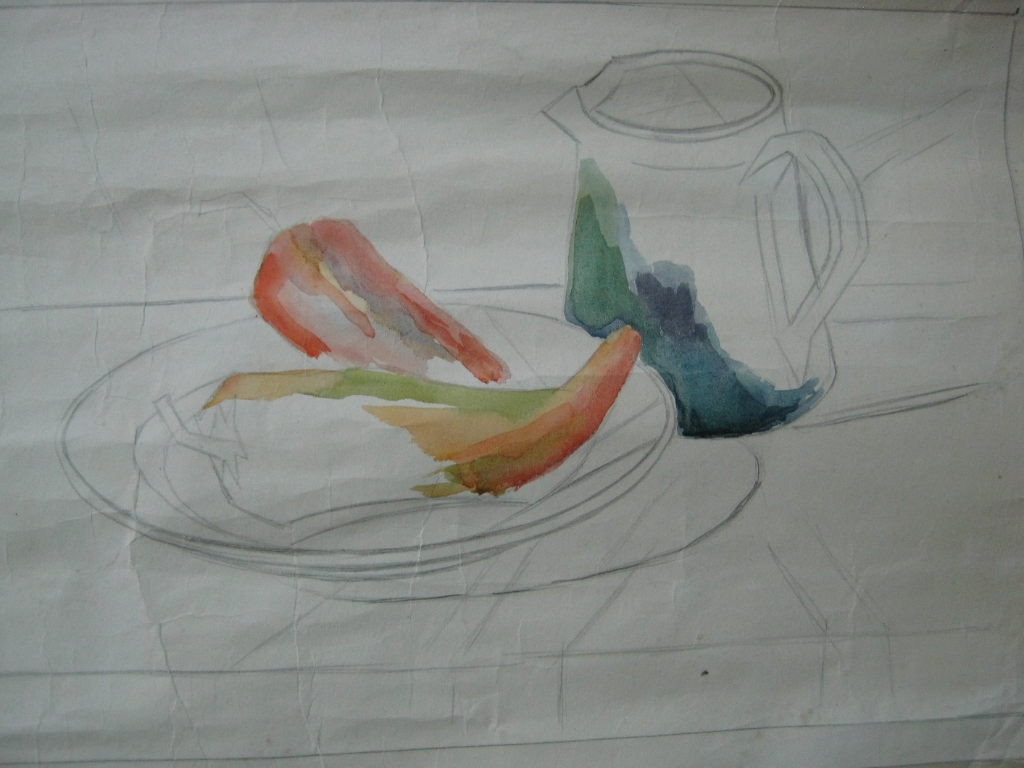

**2 етап**

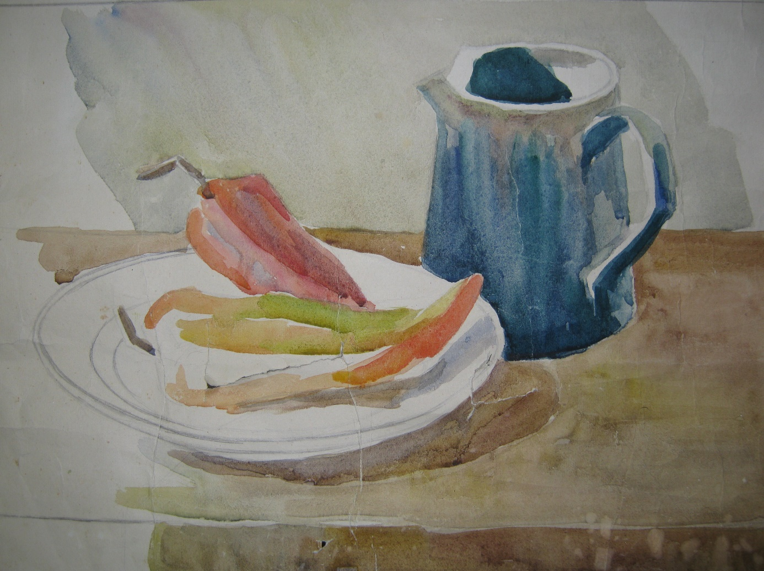

**3 етап**

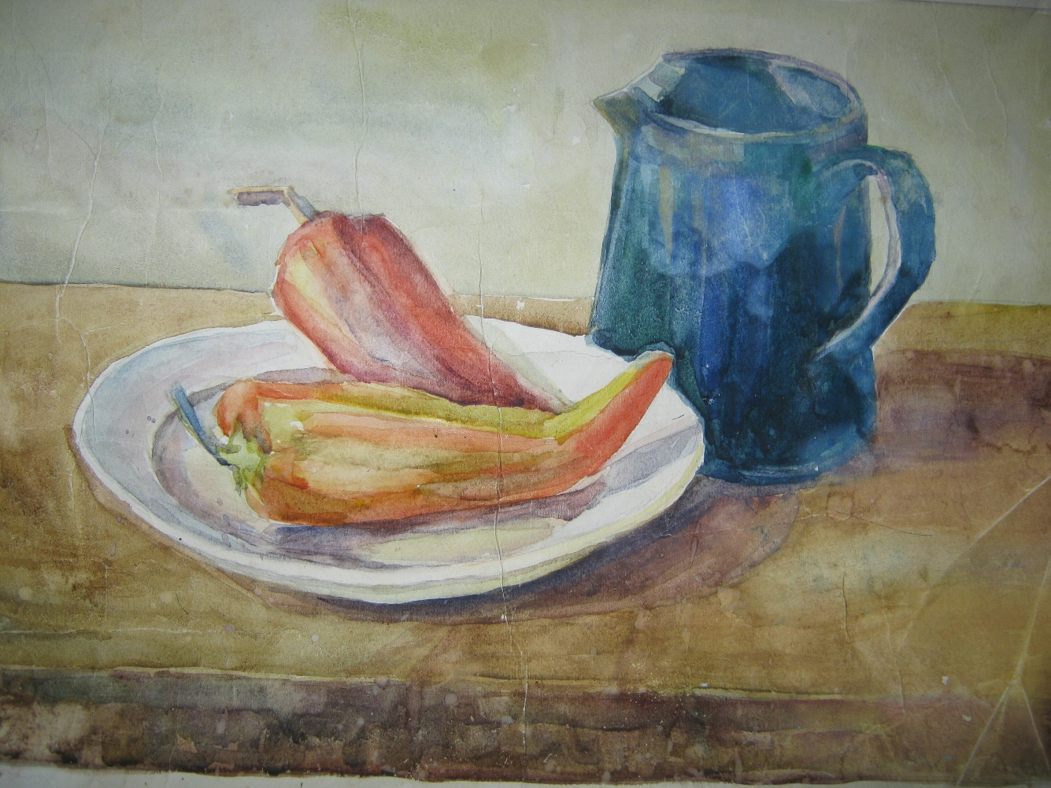

**4 етап**

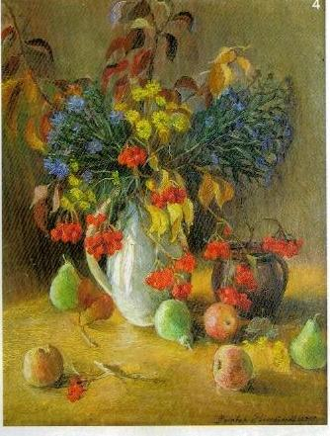

Віктор Євдокимов **Натюрморт** 1998, *полотно, олія*

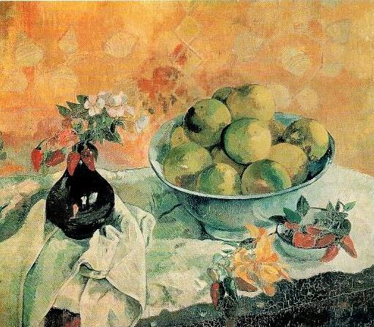

Поль Гоген **Натюрморт яблуками і квітами** 1901

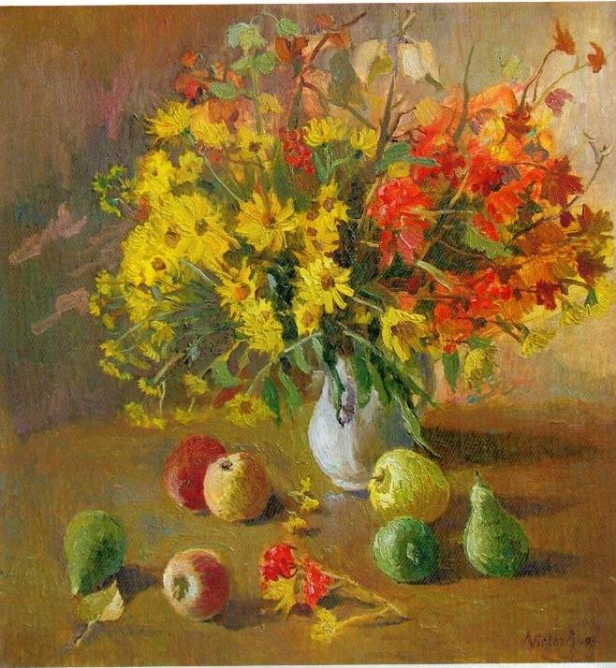

Віктор Євдокимов **Осінні барви** 1998 *полотно, олія*

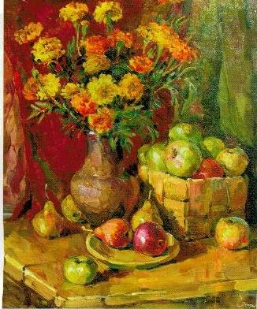

Тетяна Ягодкіна **Осінній натюрморт** 2002 полотно, олія